教 学 设 计
第三课 横 折
皋陶学校 邓淑方

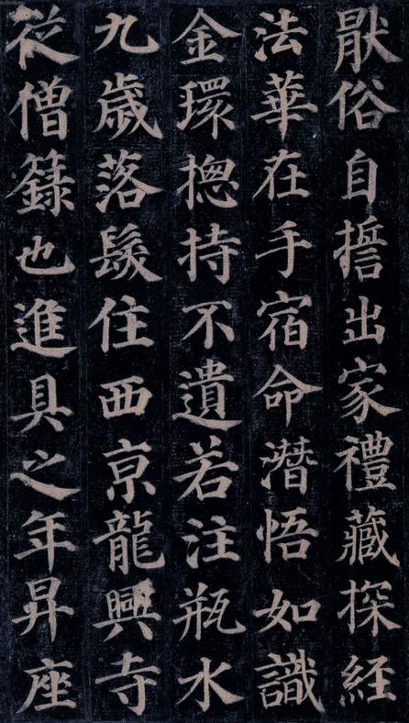

《横折》教学设计
（西泠印社三年级书法下册第三课）
六安开发区皋陶学校 邓淑方
教师简介：
邓淑方，女，1986年9月生，本科学历，2008年9月参加工作，小学一级教师。从教10年来，一直兢兢业业、任劳任怨，用上心来教书、潜下心来育人，是我不折不扣的追求；徜徉于文字的书海，感受汉语言文化魅力，写作不同体裁的篇章，是我习以为常的爱好。获得过开发区的荣誉，但还未涉足过市里的比赛，这是第一次，感谢大家支持！
教学目标：
- 使学生认识横折，能分辨横折的形态特征并掌握其写法。
- 引导学生通过观察图解，观看范字书写视频、尝试练习、小组讨论等方法，逐步学会书写“目、五”等例子。
- 培养良好的书写习惯，力求把字写得规范、端正、整洁。
教材分析：
《横折》是三年级下册第一单元的第三课。本课板块包括“试一试、看一看、练一练、找一找和知识链接”五个部分，要求学生通过学习和练习，将“目、五”等字用正确的笔法平稳地写在米字格的中间。
教学重点：掌握横折的书写。
教学难点：两种横折的写法有所不同，在具体书写中应多加注意。
教具准备：笔、墨、纸、砚、垫毡、多媒体、视频展台等。
课时安排：1课时
教学过程：
一、导入
练习书法，基本功很重要，笔墨纸砚摆放整齐，坐端正，这都是我们的基本功。请同学们把书放在桌子左边，右上角放墨，中间放笔。
同学们猜猜今天老师给你们带来了什么？今天老师给你们带来了奖品，因为我们这节课不仅仅是一节书法课，而且我们还要举行一场书法比赛呢！只要你们比赛成绩好，这些奖品就是你们的了，你们的作品也可以荣登荣誉榜！大家有没有信心？好，那我们就开始吧！
二、试一试
请同学们画一组圆转，一组方折，活动手腕，为之后的比赛奠定基础。
评价画得怎么样。画好这两组曲线，把握好手腕力度是关键。
- 讲解横折
1、观察横、竖，让学生明白横折就是横竖相结合。
2、观察“目”等四个字，这里的横折不一样，有高折和低折之分。
3、观察高低折的不同。(学生分组讨论后交流总结)
不同点：高折（横短竖长竖直挺粗壮），低折（横长竖短竖左下倾斜）。
- 高折的写法。起笔写横，横较短略向上倾斜，向右下顿笔调锋，转折后写竖，要写得直挺粗壮，回锋收笔。
- 低折的写法。起笔写横，横画较长，横末向右下轻按，转折后向左下行笔写竖,竖较短，顿一顿藏锋收笔。
6、总结高低折写法的共同点。
共同点：横细竖粗（颜体字的基本特点），横向上倾斜（古代经常发洪水，那时没有高楼大厦，人们习惯往山上跑避难，长此以往，大家就觉得往上走很安全，所以古人在写字的时候也爱把横往上写，觉得这样很美观很有安全感。）,转弯处都有顿笔。
7、观看两种横折的视频。
8、学生练习，教师评价。（现在请同学们自己开动双手练习，左手按纸，右手执笔，把墨掭均匀。要想字儿写得好，坐姿握笔很重要，一定要保持头正、身直、臂开、足安，握笔要做到指实、掌虚、腕平、笔直。）
9、在书写好的学生中选一位书法班长，协助开展书法比赛。

- 讲解例字
- 目，“目”字第一笔竖较细，右边横折的竖较粗；横折的横与下面三横粗细差不多，间距均匀，但长度有参差变化。
- 五，第一横短最后一横较长，上窄下宽，整个字呈梯形，三横都向上略倾斜，竖写得稍微粗点，向左倾斜。
- 学生练习，评价反馈。（静静聆听着悠扬的音乐让自己兴奋的心沉静下来，要把字写好先把心收好，请把所有的思绪都运用于笔尖，轻描慢写。要做到心正，身正，笔正，才能字正。）
报出一等奖和二等奖名单， 发放奖品。
五、课堂总结
这是王羲之书写的书法作品《乐毅论》，虽是小楷但字体苍劲有力 、雍容大方。王羲之被称为“书圣”，是个传奇人物，据说他经常临池练字，写坏的毛笔堆积成小山，被称为“笔山”，去池塘里清洗毛笔次数太多了，居然把满池的水都染黑了，后来这个池塘就被称为“墨池”。听了这个故事，你们有什么感想呢？

